Лабораторная работа №3
Исследование эффективности статической балансировки загрузки МВС с помощью имитационного моделирования

1. Цель работы
Целью работы является изучение метода статической балансировки загрузки многопроцессорной вычислительной системы (МВС) на основе равномерной декомпозиции узлов расчетной сетки и исследование его эффективности с помощью имитационного моделирования [1, 2].

2. Теоретическая часть
2.1. Постановка задачи. Детальная постановка задачи приведена в учебно-методическом пособии по проведению лабораторной работы №2 данного цикла лабораторных работ. Приведем основные обозначения, введенные там.
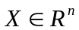 - вектор параметров задачи, где 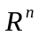 - n-мерное арифметическое пространство; 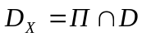 - множество допустимых значений вектора X. Здесь параллелепипед 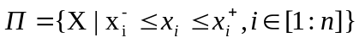, где 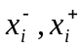 - заданные константы; множество 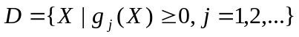, где 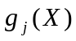 - непрерывные ограничивающие функции. На множестве 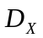 определена вектор-функция 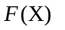 со значениями в пространстве 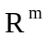. Ставится задача вычисления значения некоторого функционала 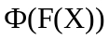.
Полагается, что приближенное решение поставленной задачи может быть найдено по следующей схеме.
Шаг 1. Покрываем параллелепипед П некоторой сеткой  с узлами 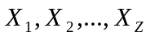.
Шаг 2. В тех узлах сетки , которые принадлежат множеству , вычисляем значения вектор функции 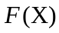.
Шаг 3. На основе вычисленных значений вектор функции находим приближенное значение функционала .
Примем следующие обозначения: 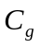 - суммарная вычислительная сложность ограничений, формирующих множество , 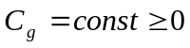; 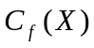 - вычислительная сложность вектор-функции , 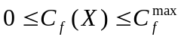; 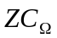 - вычислительная сложность генерации сетки ; 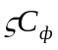 - вычислительная сложность конечномерной аппроксимации функционала . Здесь 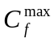 - заданное ограничение сверху на величину , - - общее количество узлов сетки , принадлежащих множеству .
В качестве вычислительной системы рассмотрим однородную МВС с распределенной памятью, состоящую из процессоров 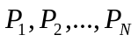 и host-процессора, имеющих следующие параметры:
- – время выполнения одной арифметической операции с плавающей запятой;
- 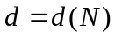 - диаметр коммуникационной сети;
- l – длина вещественного числа в байтах;
- – латентность коммуникационной сети;
- – время передачи байта данных между двумя соседними процессорами системы без учета времени .
Эффективность параллельных вычислений будем оценивать ускорением
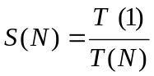,
где 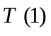 - время последовательного решения задачи на одном процессоре системы, 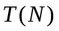 - время параллельного решения той же задачи на N процессорах.
2.2. Схема балансировки загрузки. Рассматривается статическая балансировка загрузки МВС на основе равномерной декомпозиции узлов расчетной сетки (см. учебно-методическое пособие по проведению лабораторной работы №2 данного цикла лабораторных работ). Положим, что из числа  узлов расчетной сетки множеству принадлежит узлов 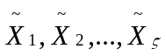. Для простоты записи положим, что величина  кратна количеству процессоров , так что 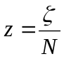 - целое число.
Идею рассматриваемого метода балансировки загрузки можно представить в следующем виде (рис. 1):
- среди всех узлов сетки выделяем узлы ;
- разбиваем эти узлы на подмножеств 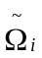, 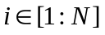, где подмножество 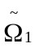 содержит узлы 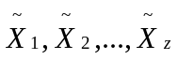, подмножество 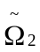 - узлы 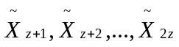 и т.д.;
- назначаем для обработки процессору 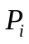 множество узлов , .

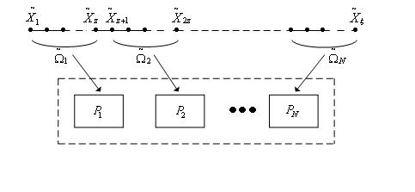
Рис. 1. К схеме рассматриваемого метода балансировки загрузки

Схему параллельных вычислений при решении рассматриваемой задачи с использованием статического метода балансировки загрузки можно представить в следующем виде.
Шаг 1. Host-процессор выполняет следующие действия:
- строит сетку ;
- среди всех узлов сетки выделяет узлы ;
- разбивает эти узлы на множеств узлов , ;
- посылает каждому из процессоров координаты соответствующего множества узлов .
Шаг 2. Процессор выполняет следующие действия:
- принимает от host-процессора координаты узлов множества ;
- вычисляет в каждом из этих узлов значение вектор-функции ;
- передает host-процессору вычисленных векторов и заканчивает вычисления.
Шаг 3. Host-процессор на основе полученных значений вектор-функции вычисляет приближенное значение функционала .

3. Экспериментальная часть
Рассмотрим двумерную задачу (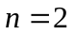), когда параллелепипед 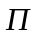 представляет собой единичный квадрат 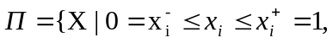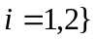(рис. 2). Множество  формируется с помощью линейной ограничивающей функции 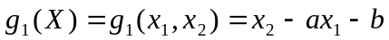, т.е. 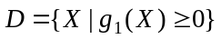. Здесь  - заданные преподавателем константы.
В качестве сетки используем равномерную детерминированную сетку с количеством узлов по осям 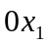, 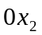 равным 256, т.е. сетку с количеством узлов 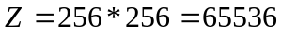.

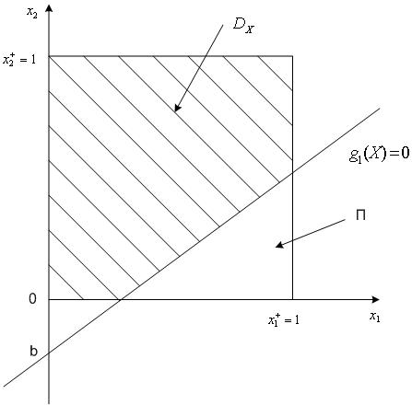
Рис. 2. Расчетная область задачи

Будем исходить из следующих значений параметров задачи и МВС:
- 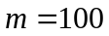;
- l=8;
- 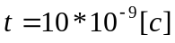;
- 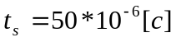;
- 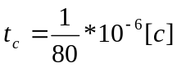;
- 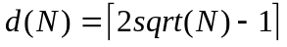.
Отметим, что указанная зависимость диаметра коммуникационной сети 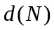 от количества процессоров в системе соответствует коммуникационной сети с топологией типа «квадратная решетка».
Пренебрежем вычислительными затратами на построение сетки , на вычисление значений ограничивающей функции 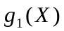, а также на построение приближенного значения функционала , т.е. положим 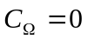, 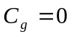, 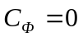. Положим также, что вычислительная сложность вектор-функции есть случайная величина, равномерно распределенная на интервале 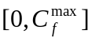. При этом вычислительная сложность 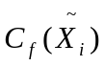 узла 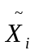, 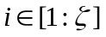 также представляет собой случайную величину, равномерно распределенную в указанном интервале.
Заметим [3], что математическое ожидание величины в этом случае равно
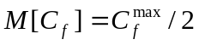,
а ее дисперсия и среднее квадратичное отклонения равны соответственно
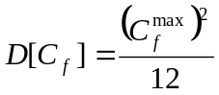, 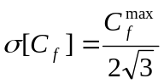.
По результатам «прогонов» оценка математического ожидания ускорении 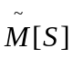 вычисляется по формуле
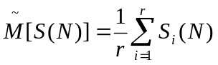,
а оценка дисперсии этого ускорения и оценка его среднего квадратичного ускорения – по формулам
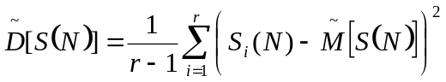, 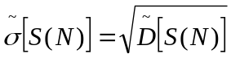
соответственно [3]. Здесь 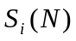, 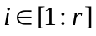 - оценка ускорения вычислений, полученная в -ом «прогоне».
Для интерпретации результатов работы необходимы следующие сведения из теории вероятностей [3].
Пусть 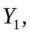 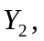…, 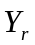 - независимые случайные величины с математическими ожиданиями 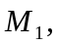 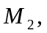…, 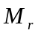 и дисперсиями 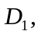 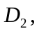…, 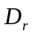. Тогда математическое ожидание суммы случайных величин …, равно сумме математических ожиданий слагаемых:
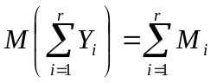.
Дисперсия суммы случайных величин …, равна сумме дисперсий слагаемых:
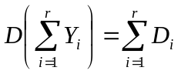.
Подчеркнем, что последняя формула справедлива только для независимых (некоррелированных) случайных величин …, .

4. Порядок выполнения работы
- Написать GPSS-программу для вычисления оценок математического ожидания 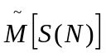 и среднего квадратичного отклонения 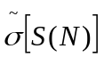 ускорения S при статической балансировке загрузки [4].
- Количество «прогонов» модели положить равным 1. Для заданных преподавателем величин , , вычислить с помощью указанной программы значения ускорения 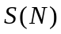 для 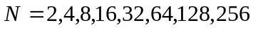.
- Результаты вычислений свести в таблицу.
- На одном рисунке изобразить зависимости для всех заданных величин .
- Количество «прогонов» модели принять равным 300. Для заданных преподавателем величин , , вычислить с помощью указанной программы оценки математического ожидания ускорения и его дисперсии 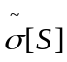 для .
- Результаты вычислений свести в таблицу.
- На одном рисунке изобразить зависимость 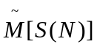 для всех заданных величин .
- На одном рисунке изобразить зависимость 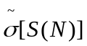 для всех заданных величин .

5. Контрольные вопросы
- Чем объясняется наблюдаемый характер зависимостей ускорения и оценки математического ожидания ускорения ?
- Как объясняется наблюдаемый характер зависимости оценки математического ожидания ускорения от величины .
- Как объясняется наблюдаемый характер зависимости оценки среднего квадратичного отклонения ускорения от величины .

6. Содержание отчета о работе
Отчет о работе должен содержать следующее.
- Постановка задачи.
- Схема метода балансировки загрузки.
- GPSS-программа для вычисления оценок математического ожидания и среднего квадратичного отклонения ускорения S (приложение 1).
- Указанные в п. 4 таблицы экспериментальных результатов.
- Указанные в п. 4 рисунки.

Литература
  - Карпенко, А.П. Исследование эффективности балансировки загрузки многопроцессорной системы при распараллеливании одного класса вычислительных задач [Электронный ресурс] / В.Г.Федорук, Е.В.Федорук (http://technomag.edu.ru/doc/67392.html)
  - Карпенко, А.П. Параллельные вычисления: учебное пособие [Электронный ресурс] / А.П.Карпенко // (http://bigor.bmstu.ru/?cnt/?doc=Parallel/base.cou).
  - Вентцель, Е.С. Теория вероятностей / Е.С.Вентцель.- М.: Государственное издательство физико-математической литературы, 1962.- 564 с.
  - Шрайбер Т.Дж. Моделирование на GPSS. Пер с англ. -M.: "Машиностроение", 1980. -592 с.

